Повторение: К следующему занятию необходимо повторить теорию занятий 22-24 (МКТ).

Занятие 51 Механические волны.
Среда называется упругой, если частицы этой среды связаны друг с другом. Например, твердое тело является упругой средой (молекулы сильно связаны друг с другом), в меньшей степени упругими являются жидкости, и в наименьшей степени- газы.
Если в упругой среде возникают колебания одной частицы, то в колебательное движение вовлекаются и те частицы, с которыми она связана. Возникает механическая волна.
Механические волны- распространение колебаний в упругой среде с течением времени.
Пример: волны на воде, волны в резиновом шнуре и т. д.

По характеру движения частиц волны можно разделить на несколько типов:

а) Поперечные волны- волны, частицы в которых колеблются перпендикулярно направлению распространения волны. Возникают только в твердых средах.

б) Продольные волны- волны, частицы в которых колеблются параллельно направлению распространения волны. Возникают в твердых, жидких и газообразных средах.

в) Волны смешанного типа- комбинация продольного и поперечного движения- частицы движутся по эллипсам. Возникают в жидких средах.

Основные характеристики волнового движения:

1. Скорость распространения волны (υ). Определяется степенью упругости среды и типом волны. При прочих равных условиях, продольная волна распространяется быстрее. Чем более упруга среда тем быстрее передаются колебания от частицы к частице. Например, для продольных волн
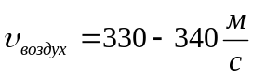 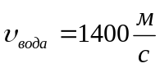 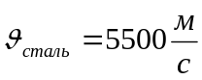.
2. Длина волны λ- минимальное расстояние между двумя точками, колеблющимися в одной фазе (одинаково).
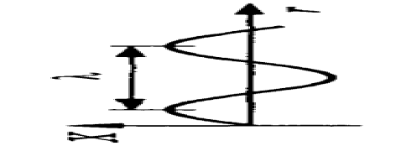
λ
Поперечная волна Продольная волна Распространение волн

3. Период колебаний частиц в волне T.

Эти три величины связаны соотношением:

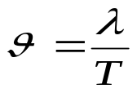
Каждая частица, участвующая в общем волновом движении, совершает гармонические колебания по закону;
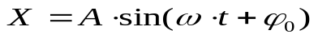
Однако значение начальной фазы 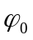для каждой частицы зависит от расстояния r частицы от источника волны (см. рис.). Поэтому для случая колебаний в волне, в данное уравнение вносят добавку, зависящую от r.

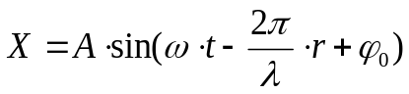- уравнение бегущей волны

Подставляя в данное уравнение любое r, мы получим из уравнения волны уравнение гармонических колебаний данной точки волны.
Примеров волн в природе множество: например, при землетрясении, в земной коре возникают продольные и поперечные колебания земной коры. От ветра на поверхности воды возникают волны смешанного типа, а обычные звуки представляют собой продольные волны.

